Ⅰ、档案管理模块
2、保险公司管理：
1、保险公司应有代码、简称、每家保险公司经营何险种。
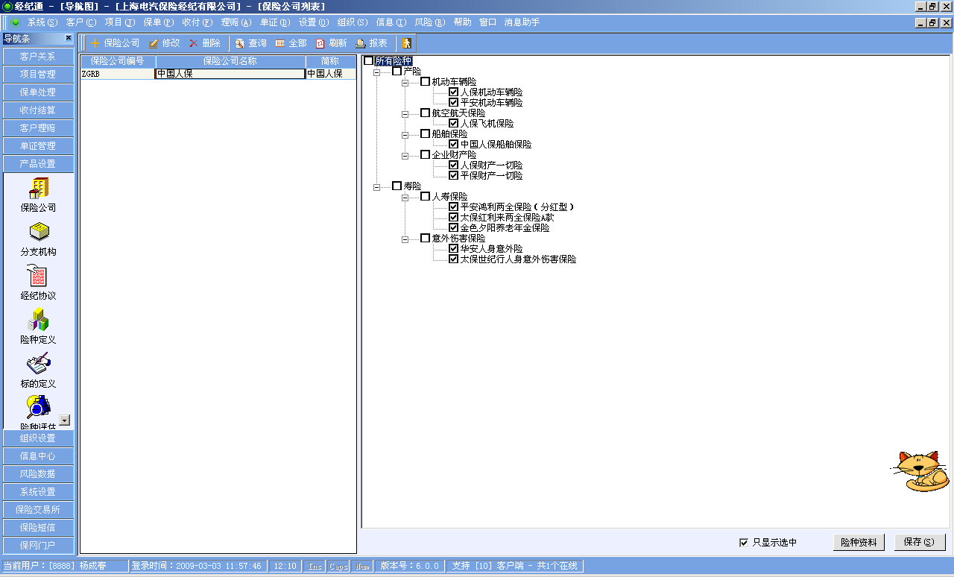
2、双击某行，可以弹出该公司详细资料窗口：其中联系人、银行帐号是很重要而且实用的。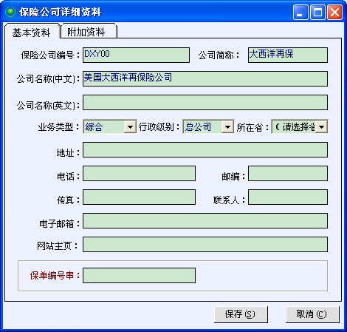

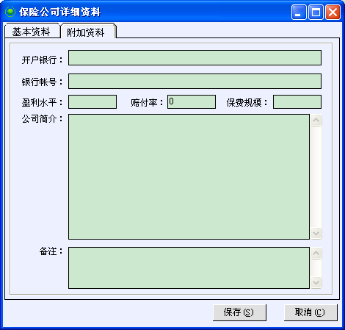

3、分支机构，有列表，双击其中某行，弹出明细信息对话框，可维护。
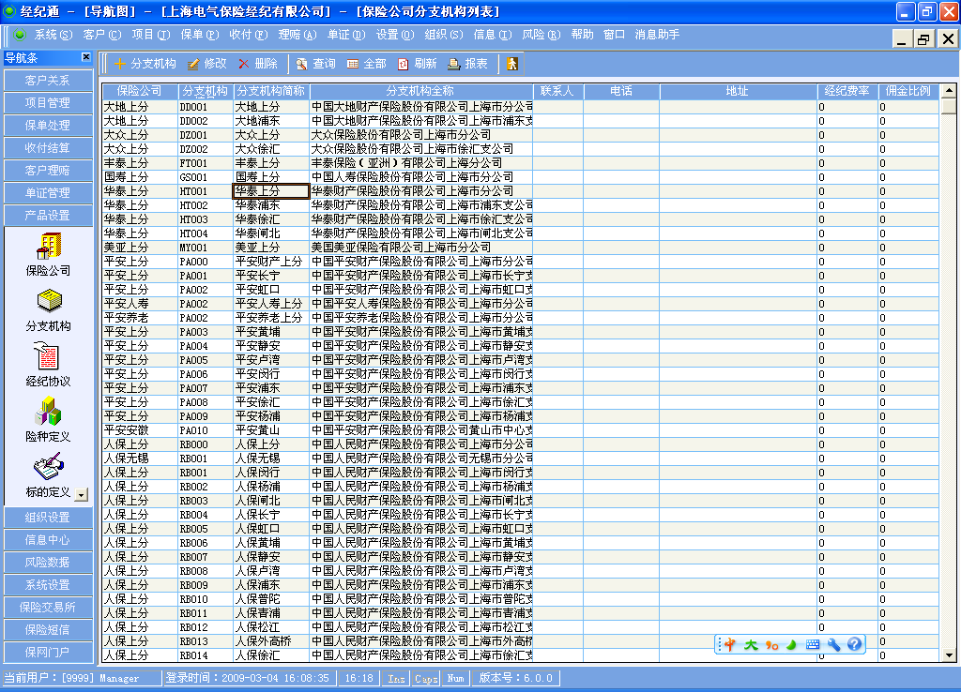
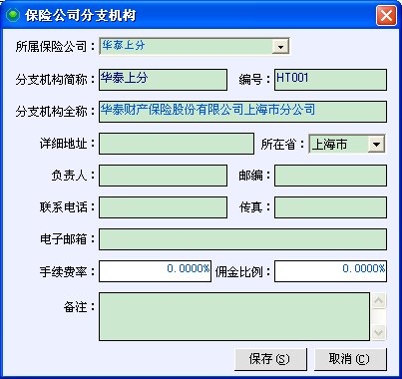
4、险种定义：要有险种大类（财产险、货运险、车辆险等）、险种名称、险种项目，以便分别录入。

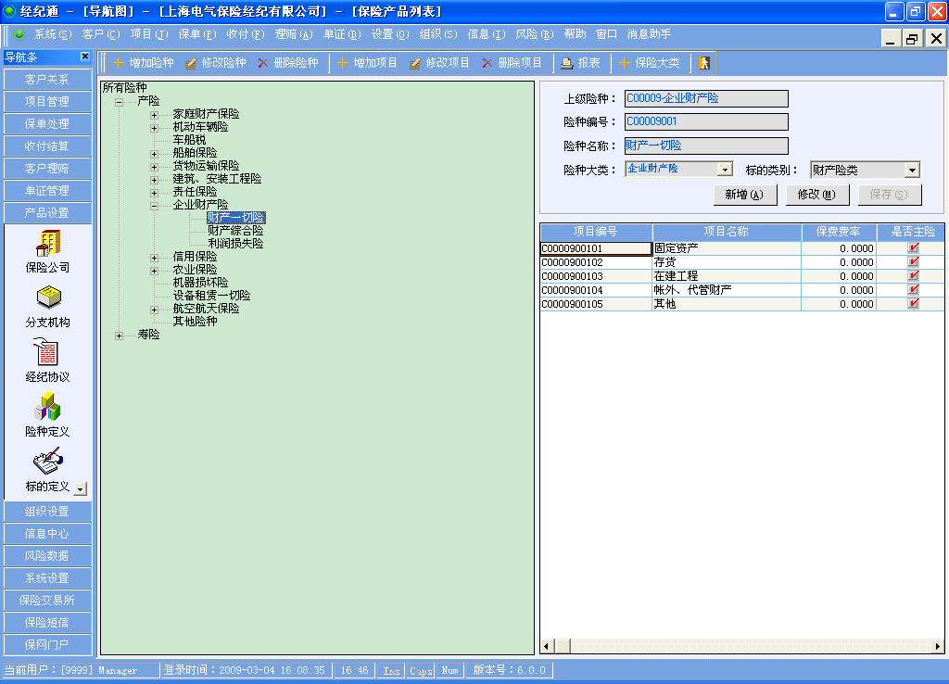

双击“保险项目”，可以弹出项目明细。
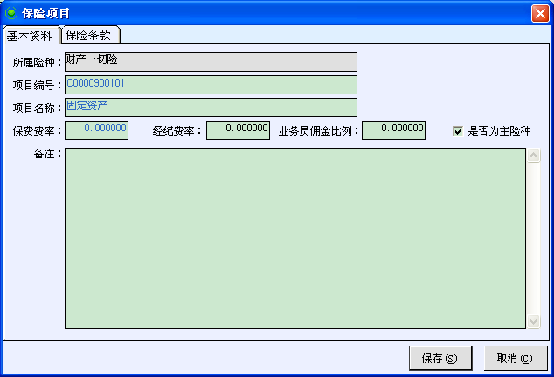

标的描述：记录保险标的的一些要素信息，
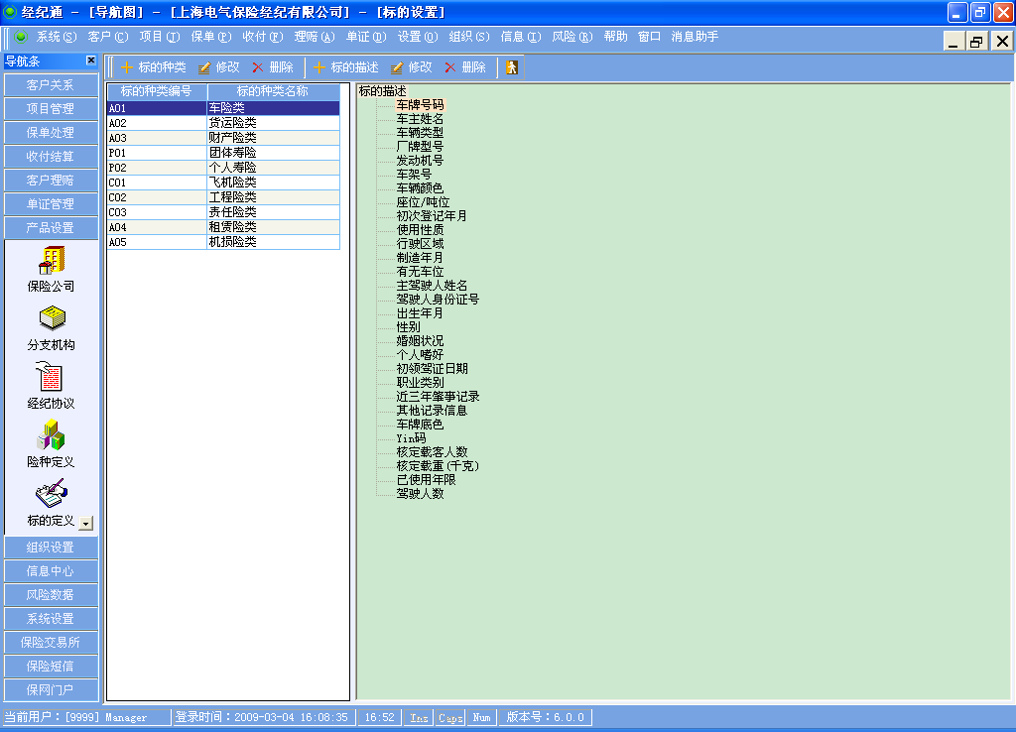
双击某项标的描述，弹出下列对话框，可以设置，主标的为录单时必填之项目，比如车牌号码。
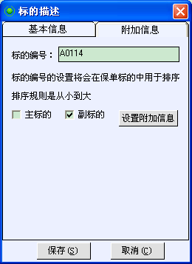

要能够区分业务性质：“续保”还是“新增”；“集团内”还是“集团外”。
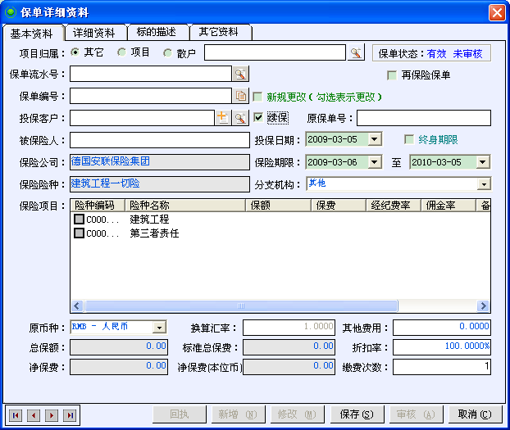

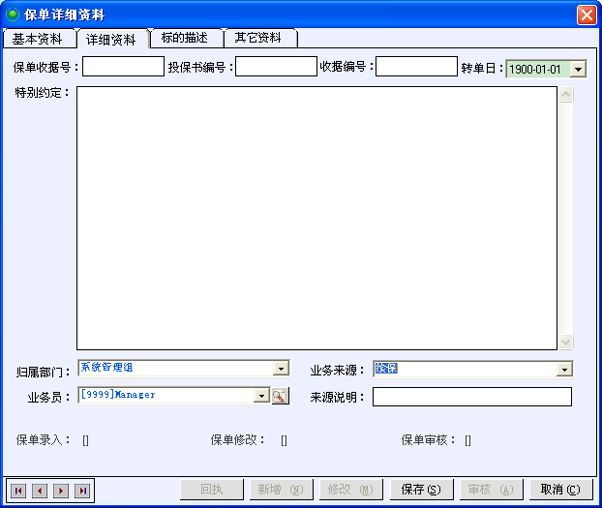

区域设置：要能够设置保险公司、客户所属的行政区域；

合作伙伴管理：经纪通中称为“协作单位”，似乎更贴切，主要涉及协作费的支付。

三、信息中心模块：
法律法规
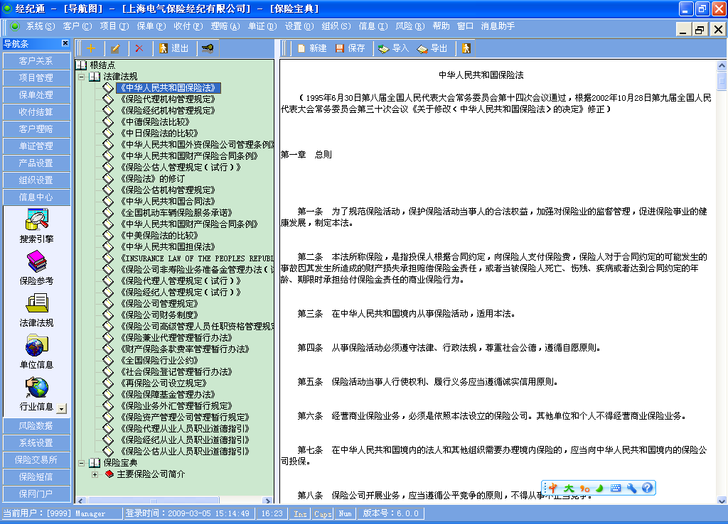
行业风险：记录各种行业的主要风险，可保留。

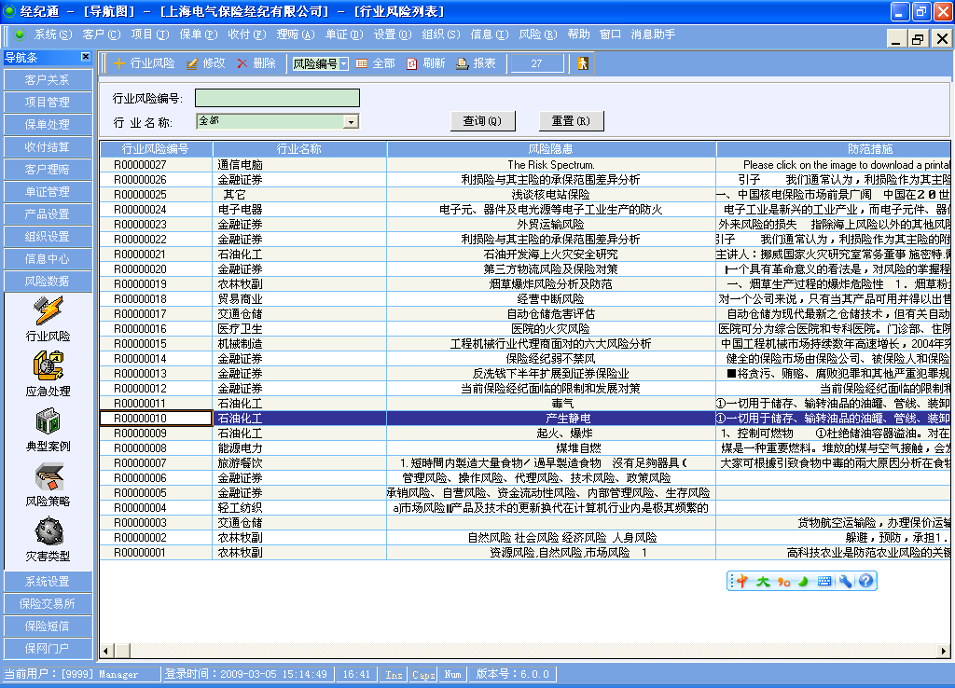
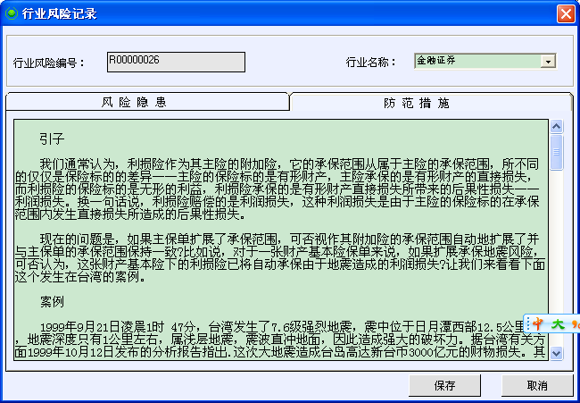

应急处理：
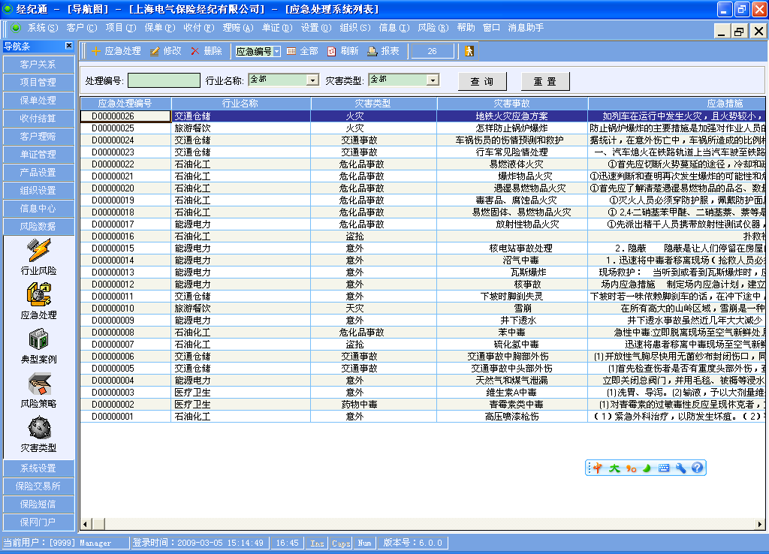
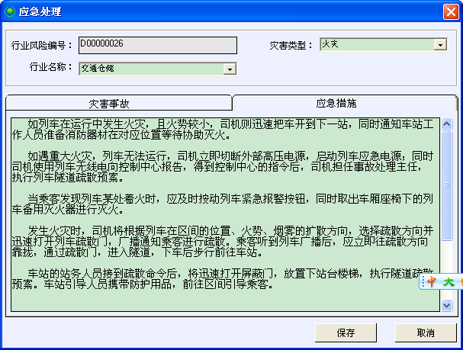

典型案例：
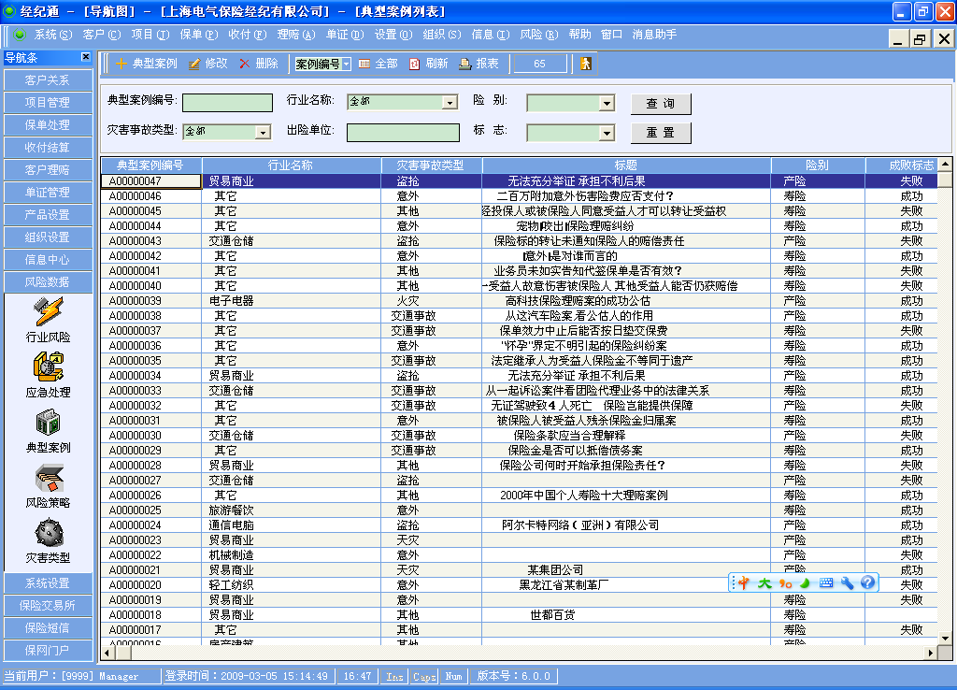

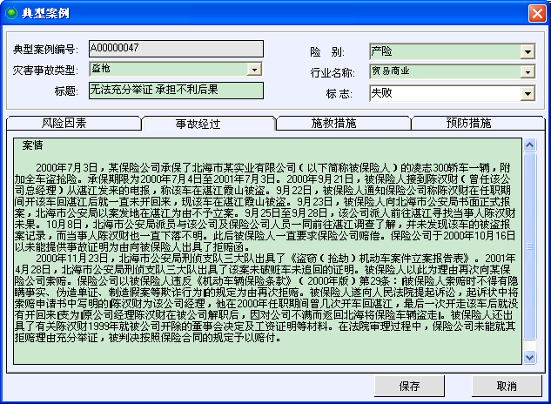

风险策略：
